Aaron Andal

Exercicis de selects sobre CASACOLONIES

Fes les següents operacions sobre la base de dades CASACOLONIES.

* 1. Obtenir tota la informació de les cases de colònies ordenades per nom.

SELECT

\*

FROM

CASACOLONIES

ORDER BY

CASACOLONIES.nomCasa ASC;

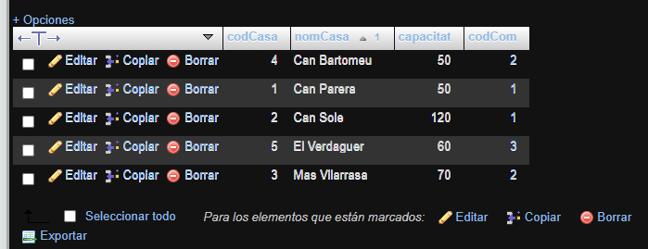

* 2. Obtenir el codi i nom de les cases de colònies amb capacitat entre 100 i 150.

SELECT

CASACOLONIES.codCasa,

CASACOLONIES.nomCasa

FROM

CASACOLONIES

WHERE

CASACOLONIES.capacitat BETWEEN 100 AND 150;

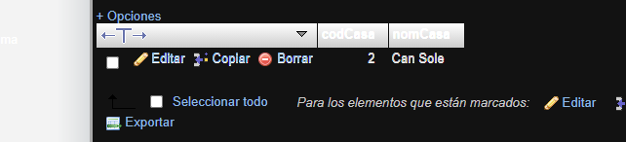

* 3. Obtenir un llistat de tots els nens que viuen a la comarca de codi 2 ordenats per nom i després per cognom.

SELECT \* FROM NEN WHERE NEN.codCom = 2 ORDER BY NEN.nom, NEN.cognom ASC;

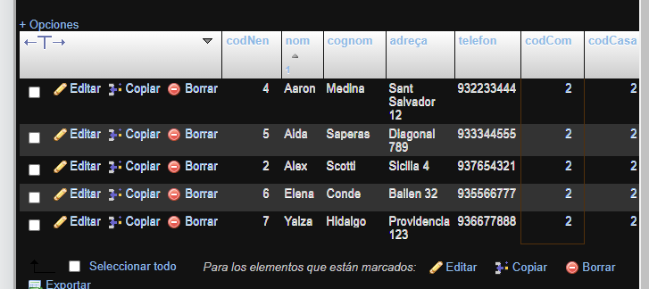

* 4. Obtenir tots els nens que viuen a la comarca Berguedà.

SELECT \* FROM NEN WHERE NEN.codCom = (SELECT COMARCA.codCom FROM COMARCA WHERE COMARCA.nomComarca = 'Berguedà');

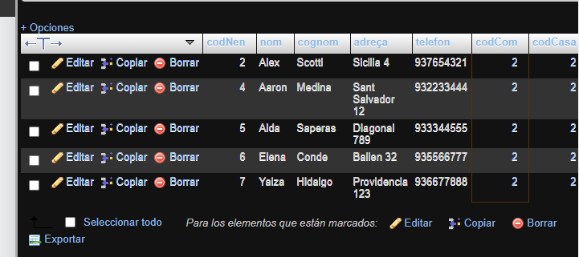

SELECT NEN.codNen, NEN.nom, NEN.cognom, NEN.adreça, NEN.telefon, NEN.codCom, NEN.codCasa, COMARCA.nomComarca FROM NEN JOIN COMARCA ON (NEN.codCom = COMARCA.codCom) WHERE COMARCA.nomComarca = 'Berguedà';

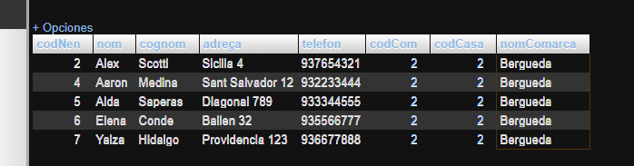

* 5. Obtenir el nom, cognoms, adreça i telèfon dels nens que passen vacances a la casa de nom Mas Vilarrasa.

SELECT

NEN.nom,

NEN.cognom,

NEN.adreça,

NEN.telefon

FROM

NEN

JOIN

CASACOLONIES

ON

(

NEN.codCasa = CASACOLONIES.codCasa

)

WHERE

CASACOLONIES.nomCasa = 'Mas Vilarrasa';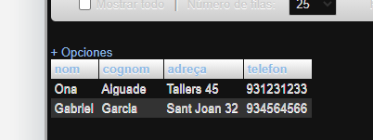

* 6. Obtenir un llistat de nens, només nom i cognoms, amb el nom començant per la lletra A o B i que resideixen a la comarca de l'Empordà o Penedés. Mostra el nom del client, no el codi.

SELECT

NEN.nom,

NEN.cognom,

COMARCA.nomComarca

FROM

NEN

JOIN

COMARCA

ON

(NEN.codCom = COMARCA.codCom)

WHERE

NEN.nom LIKE 'A%' OR NEN.nom LIKE 'B%' AND COMARCA.nomComarca =(

SELECT

COMARCA.nomComarca = 'Emporda' OR COMARCA.nomComarca = 'Penedes'

);

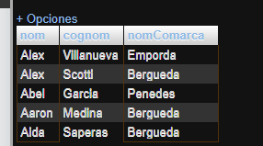

* 7. Obtenir per a cada casa, el nom de l’activitat que ofereix i el seu nivell.

SELECT CASACOLONIES.nomCasa, ACTIVITAT.nomActivitat, OFERTA.nivell FROM OFERTA JOIN CASACOLONIES ON (OFERTA.codCasa = CASACOLONIES.codCasa) JOIN ACTIVITAT ON (OFERTA.codAct = ACTIVITAT.codAct)

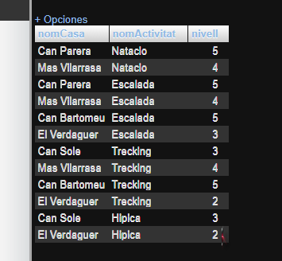

* 8. Obtenir un llistat dels noms de les activitats que ofereix la casa Mas Vilarrasa.

SELECT CASACOLONIES.nomCasa, ACTIVITAT.nomActivitat, OFERTA.nivell FROM OFERTA JOIN CASACOLONIES ON (OFERTA.codCasa = CASACOLONIES.codCasa) JOIN ACTIVITAT ON (OFERTA.codAct = ACTIVITAT.codAct) WHERE CASACOLONIES.nomCasa = 'Mas Vilarrasa';

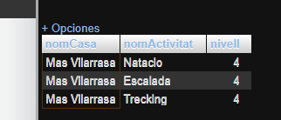

* 9. Obtenir el nom de la casa on passa les vacances el nen Alex Villanueva.

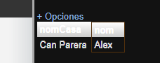

SELECT CASACOLONIES.nomCasa, NEN.nom FROM CASACOLONIES JOIN NEN ON (CASACOLONIES.codCasa = NEN.codCasa) WHERE NEN.nom = 'Alex' AND NEN.cognom = 'Villanueva';

EXTRA  
10. Obtenir per cada activitat el nom de l'activitat i la mitjana dels nivells oferts per les cases. Crea una vista amb aquesta consulta.

SELECT ACTIVITAT.nomActivitat, AVG(OFERTA.nivell) FROM ACTIVITAT JOIN OFERTA ON (ACTIVITAT.codAct = OFERTA.codAct) GROUP BY ACTIVITAT.nomActivitat;

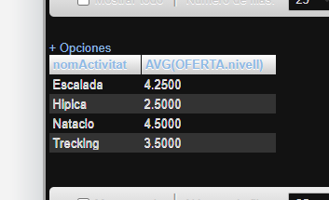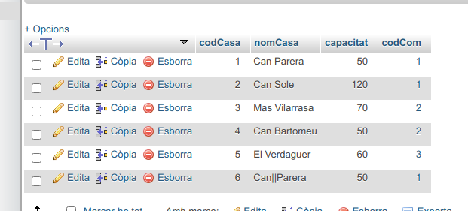

CREATE VIEW MITJANAACT AS SELECT ACTIVITAT.nomActivitat, AVG(OFERTA.nivell) FROM ACTIVITAT JOIN OFERTA ON (ACTIVITAT.codAct = OFERTA.codAct) GROUP BY ACTIVITAT.nomActivitat;

11. Inserta una nova casa en base a una consulta sobre la casa amb codi 1. Fes que el nom sigui el mateix, concatenat a  "II"

SELECT REPLACE(CASACOLONIES.nomCasa,' ','||') FROM CASACOLONIES WHERE CASACOLONIES.codCasa = 1;

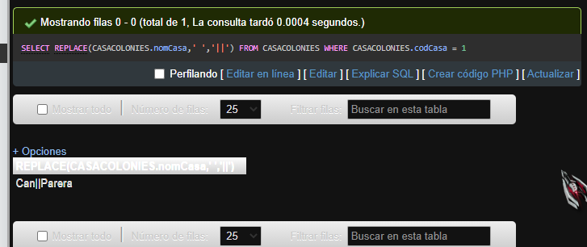

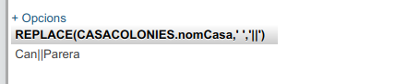

INSERT INTO CASACOLONIES

(SELECT 6, REPLACE(nomCasa,' ','||'), capacitat, codCom FROM CASACOLONIES WHERE codCasa = 1);

12.En la consulta 7, fes que si alguna casa no ofereix cap activitat, també aparegui.

SELECT CASACOLONIES.nomCasa, ACTIVITAT.nomActivitat, OFERTA.nivell FROM OFERTA JOIN CASACOLONIES ON (OFERTA.codCasa = CASACOLONIES.codCasa) JOIN ACTIVITAT ON (OFERTA.codAct = ACTIVITAT.codAct)

13. Fes un llistat de cases que ofereixen 3 o més activitats